Isens smeltevarme

I dette eksperiment vil vi bestemme isens smeltevarme L_{is}, der er defineret som den energi pr. masse, der skal til for at smelte is, der i forvejen er 0 °C.

Vi udfører eksperimentet i et termobæger med en varmekapacitet så lille, at vi kan se bort fra den.
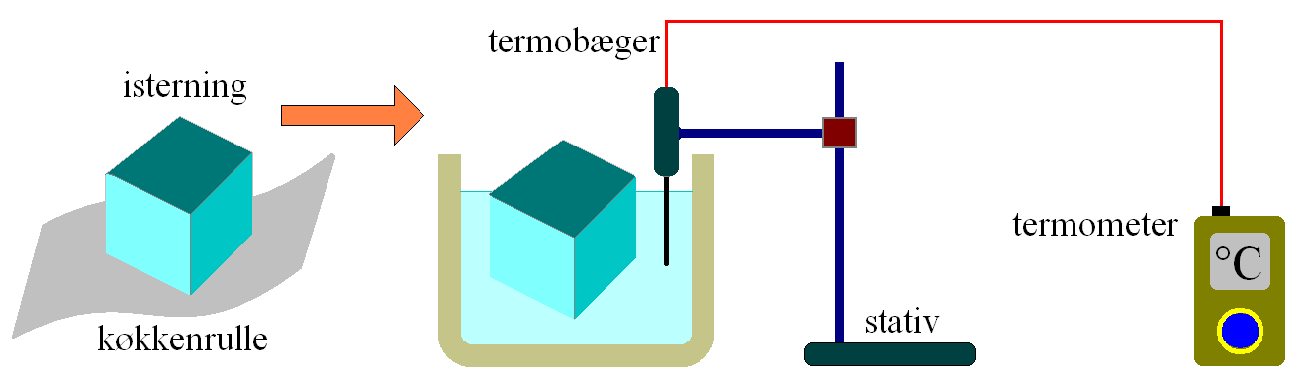

Husk at tage billeder undervejs.

Først lægger vi et stykke is på et stykke køkkenrulle (som også kan opsuge smeltevandet). Så hælder vi ca. 100 mL lunkent vand op i termobægeret og bestemmer massen af vandet (m_{vand}). Vi anbringer termometeret i bægeret og bestemmer starttemperaturen t_{start}. Straks derefter tørrer vi isterningen af i køkkenrullen, sænker den ned i vandet og rører forsigtigt rundt. Når al isen er smeltet, bestemmer vi vandblandingens temperatur t_{slut}. Ved en ny vejning finder vi bægerets nye masse m_{slut}. Masseforøgelsen m_{slut}-m_{vand} er isens masse m_{is}. Vi bestemmer også rumtemperaturen. Forsøget gentages med nyt vand og med en ny is mængde. 3 gentagelser i alt. Endelig indsætter vi måleresultaterne i skemaet nedenfor (husk enheder!):

c_{vand} = 4,18 J/(g ⋅ °C), t_{rum} = °C

m_{vand} | m_{slut} | m_{is} | t_{start} | t_{slut}

Teori

Først smelter isen, og så opvarmes smeltevandet fra 0 °C til sluttemperaturen. Herved får isvandet en temperaturtilvækst på:

Δt_{isvand} = t_{slut} - 0 °C = t_{slut}

Varmen hertil kommer fra det lunkne vand, som får en temperaturtilvækst på:

Δt_{vand} = t_{slut} - t_{start} (bemærk, at Δt_{vand} er negativ)

Når en isklump i vand smelter er det fordi at der bliver tilført energi fra selve vandet. Denne
energitilførsel vil samtidig gøre at vandets egen temperatur vil ændres, hvilket bruges til at
bestemme den afgivne mængde energi ved følgende formel:

ΔE_{vand} = m_{vand} ⋅ c_{vand} ⋅ Δt_{vand}
- Forklar hvad de forskellige symboler betyder, husk enheder.

En stor del af denne energi vil gå til smeltning af isen. Hvor meget energi der i alt kræves for at
smelte isklumpen kan findes ved at bruge følgende formel:

ΔE_{is} = m_{is} ⋅ L_{is}
- Forklar hvad de forskellige symboler betyder, husk enheder.

Den resterende energi som vandet har afgivet vil blive brugt på at få smeltevandets temperatur
til at være den samme som vandet:

ΔE_{isvand} = m_{is} ⋅ c_{vand} ⋅ Δt_{isvand}
- Forklar hvad de forskellige symboler betyder, husk enheder.

Pga. loven om energibevarelse og hvis vi antager, at systemet med is og lunkent vand er isoleret, fås:

ΔE_{is} + ΔE_{isvand} + ΔE_{vand} = 0

Opskrevet med ovenstående betegnelser lyder ligningen:

m_{is} ⋅ L_{is} + m_{is} ⋅ c_{vand} ⋅ Δt_{isvand} + m_{vand} ⋅ c_{vand} ⋅ Δt_{vand} = 0

Nu kan vi med resultaterne fra skemaet beregne isens smeltevarme L_{is}.

L_{is} = $\frac{- (mis· cvand· tisvand + mvand· cvand· tvand )}{mis }$

Beregninger

Udregn L_{is} i hvert eksperiment og find middelværdien.

Udregn den procentiske afvigelse fra tabelværdien:
L_{tabel} = 334 J/g

Under smeltningen flyder isen ovenpå og modtager varme fra luften. Hvad betyder det for den fundne værdi for L_{is}?

Nævn eventuelle andre fejlkilder.

